Отчёт по лабораторной работе 1-C (НФИ-2)

Программный комплекс обучения методам обнаружения, анализа и устранения последствий компьютерных атак «Ampire»

Козлов В.П., Гэинэ А., Шуваев С., Джахангиров И.З, Хватов М.Г. | НФИбд-02-22

Содержание

Список иллюстраций

Список таблиц

# 1 Цель работы

Отработать сценарий действий нарушителя «Защита контроллера домена предприятия» на базе программного комплекса обучения методам обнаружения, анализа и устранения последствий компьютерных атак «Ampire».

# 2 Задание

1. Обнаружить SQL-injection на PHP Server.
2. Устранить уязвимость в контроллере NewsController.php.
3. Устранить последствие (Web portal meterpreter). Убиваем сессию нарушителя.
4. Обнаружить сессию нарушителя на узле администратора.
5. Запустить защиту в реальном времени Windows defender, очистить регистр.
6. Устранить последствие (Admin meterpreter). Убиваем сессию нарушителя.
7. Обнаружить попытку подбора паролей на узле MS Active Directory.
8. Изменить пароль к учетной записи администратора на более сложный.
9. Устранить последствие (AD User). Удалить нового привилегированного пользователя.

# 3 Выполнение лабораторной работы

На сайте ViPNet IDS NS просмотрели атакованные активы и суть атак (рис. 1)

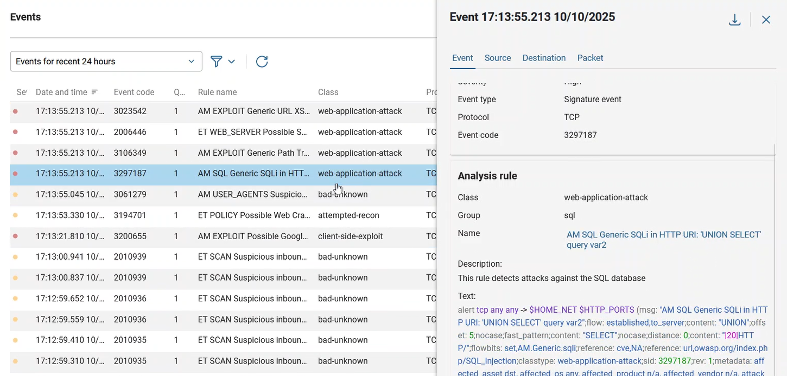

Рис. 1: Атакованные ip-адреса

Добавили карточку инцидента “SQL Инъекция” (рис. 2)

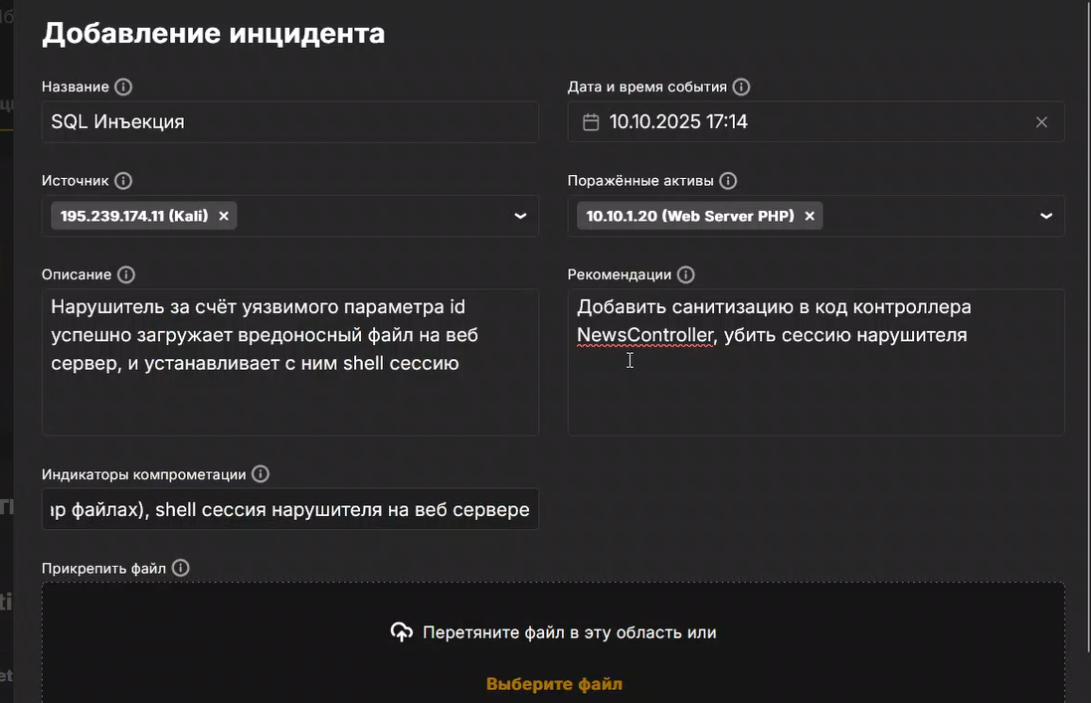

Рис. 2: Карточка инцидента “SQL Инъекция”

Добавили карточку инцидента “Отключённый антивирус” (рис. 3)

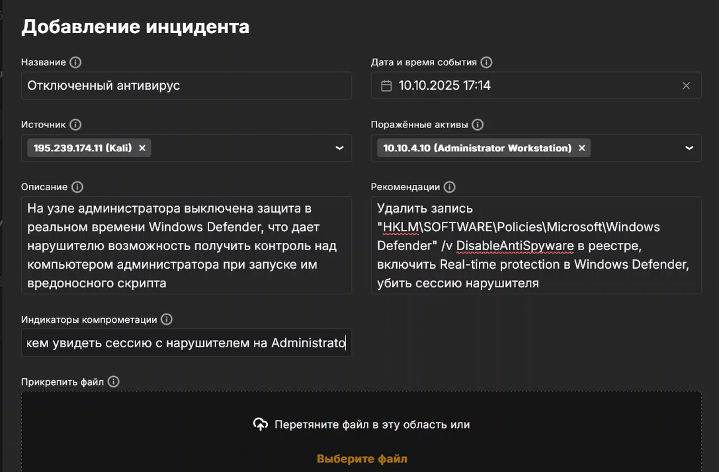

Рис. 3: Карточка инцидента “Отключённый антивирус”

Добавили карточку инцидента “Слабый пароль сервера AD” (рис. 4)

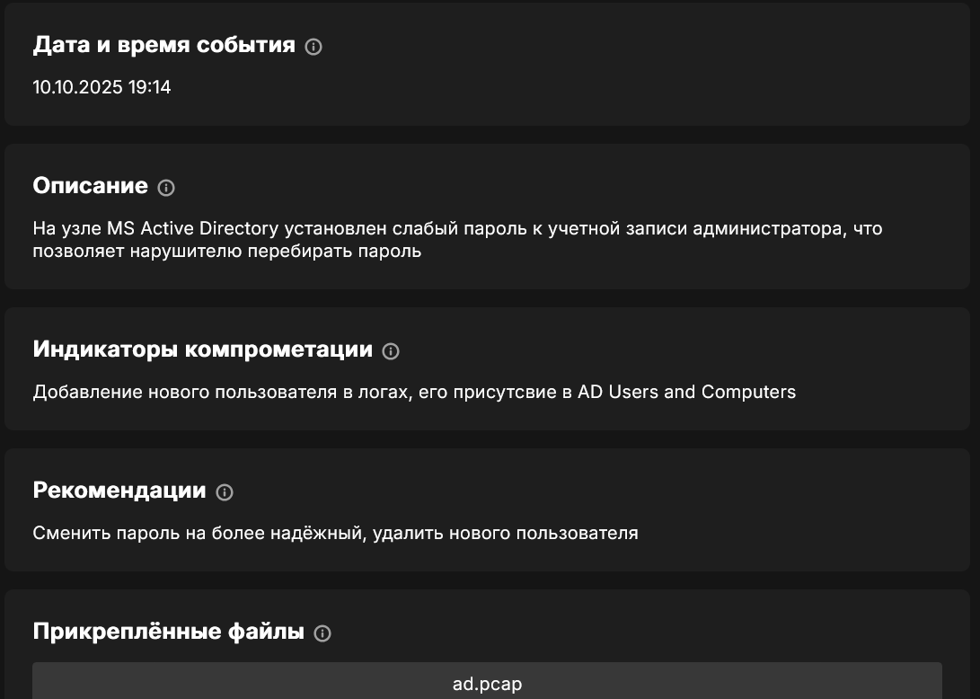

Рис. 4: Добавили карточку инцидента “Слабый пароль сервера AD”

SQL Инъекция. Открыли контроллер NewsController, добавили простейший фильтр для id (рис. 5)

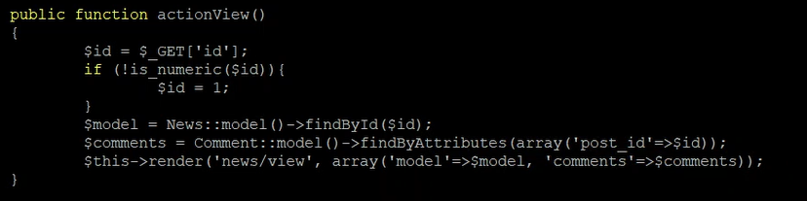

Рис. 5: NewsController.php

SQL Инъекция. Убиваем сессию нарушителя (рис. 6)

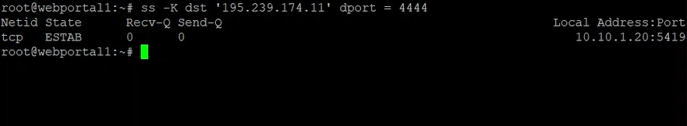

Рис. 6: Убиваем сессию

Отключённый антивирус. Заходим на узел администратора, удаляем запись из регистра (рис. 7)



Рис. 7: Удаление из регистра

Отключённый антивирус. Включаем защиту в настоящем времени (рис. 8)

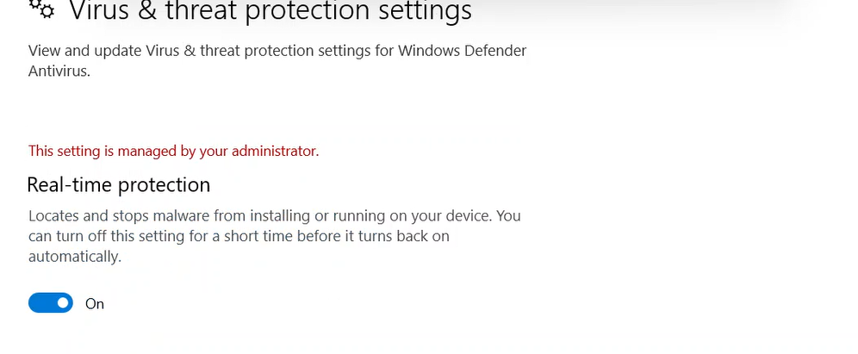

Рис. 8: Включаем антиврус

Отключённый антивирус. Находим PID сессии с нарушителем, убиваем её (рис. 9)

Рис. 9: Сессия нарушителя устранена

Рис. 9: Сессия нарушителя устранена

Слабый пароль. Заходим на MS AD, меняем пароль администратора (рис. 10)

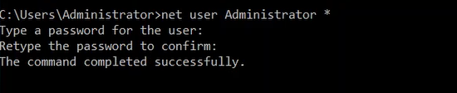

Рис. 10: Меняем пароль

Слабый пароль. В Active directory users and computers, удаляем нового пользователя (рис. 11)

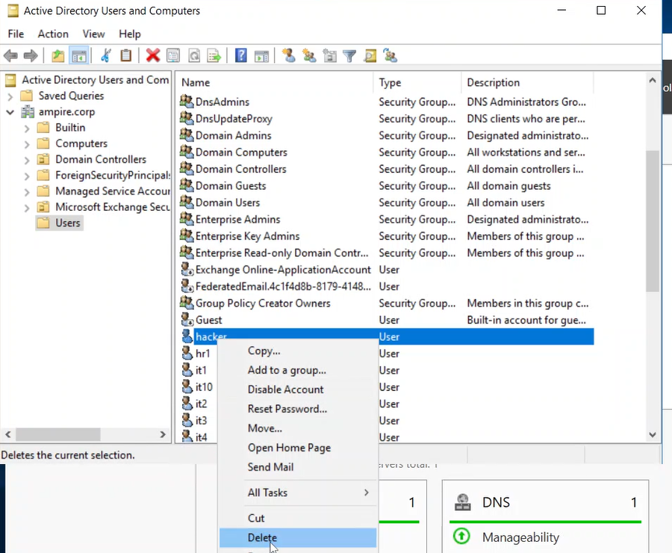

Рис. 11: Удалили hacker’а

Все атаки и их последствия успешно устранены

# 4 Выводы

Отраболи сценарий действий нарушителя «Защита контроллера домена предприятия» на базе «Ampire».

# 5 Список литературы

1. **CVE-2019-0630** — Common Vulnerabilities and Exposures.  
   URL: https://cve.mitre.org/cgi-bin/cvename.cgi?name=CVE-2019-0630
2. **CVE-2019-17427** — Уязвимость XSS в Redmine.  
   URL: https://cve.mitre.org/cgi-bin/cvename.cgi?name=CVE-2019-17427
3. **CVE-2019-18890** — Уязвимость Blind SQL-инъекции в Redmine.  
   URL: https://cve.mitre.org/cgi-bin/cvename.cgi?name=CVE-2019-18890